Domov pro osoby se zdravotním postižením "SOKOLÍK" v Sokolově,p.o.,Slavíčkova 1701,356 01 Sokolov

—
Číslo objednávky: 36

OBJEDNÁVKA
[ Datum: 16.09.2025
Fakturu vystavte na:
IČ:
zapsaný:
Bankovní spojení:
Domov pro osoby se zdravotním postižením "SOKOLÍK" v Sokolově,příspěvková org. Slavíčkova 1701,Sokolov35601
72046881 'i
KS Plzeň,oddíl Pr,vložka 728 ze dne 15:1,2010
ČSOB č.ú. 268644536/0300
Domov pro osoby se zdravotním postižením .SOKOLÍK“ v Sokolově příspěvková organizace O Slavíčkova 1701, 356 Ol Sokolov 'ÓO- 720 46 881.M: 364 224 13o
tel:354224130
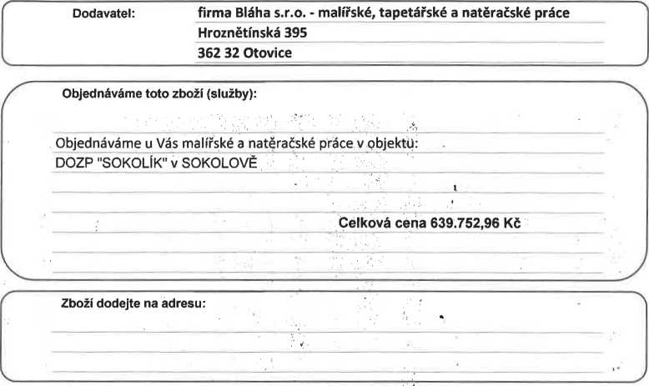

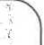
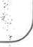

razítko podpis správce
Tato objednávka je zároveň písemným záznamem o provedení předběžné řídící .kontroly u výdajů před vznikem závazku ve smyslu ustanovení § 26 zákona č. 320/2001 Sb., o finanční kontrole a §13 vyhlášky č. 416/2004 Sb., kterou se zákon o finanční kontrole provádí. / -

